GIMP **实用教程---9选区**

GIMP软件为一个图像编辑处理程序，结构简单但其功能不输于专业的绘图软件。对于摄影爱好者可以方便地用它进行照片的后期调整和制作。它的各种功能和应用将在本系列教程中逐一介绍。

**上一篇**

**四．图层**

**五．选区的应用**

**1．选区的概念**

在照片的修饰中，常常会遇到仅对局部进行修饰的情况。例如，要调整局部图像的亮度和颜色，或者把局部图像复制出一个新的图层来使用。这时首先要把照片中需要进行修饰的部分选择出来，这个被选择的区域就称为“选区”。

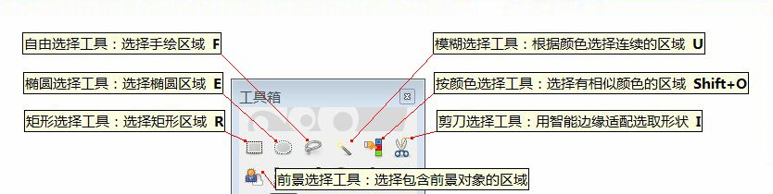在工具箱内选择工具集中在上部，常用的有以下几种：

**2. 选区的应用**

下面通过一个实例来说明选区的应用：左图为一幅群仙鹤飞翔的照片，我们可以用选择工具把一只仙鹤选中，再把选中的部分做一个图层的拷贝，然而把这个拷贝移动到边上，就多了一只仙鹤。

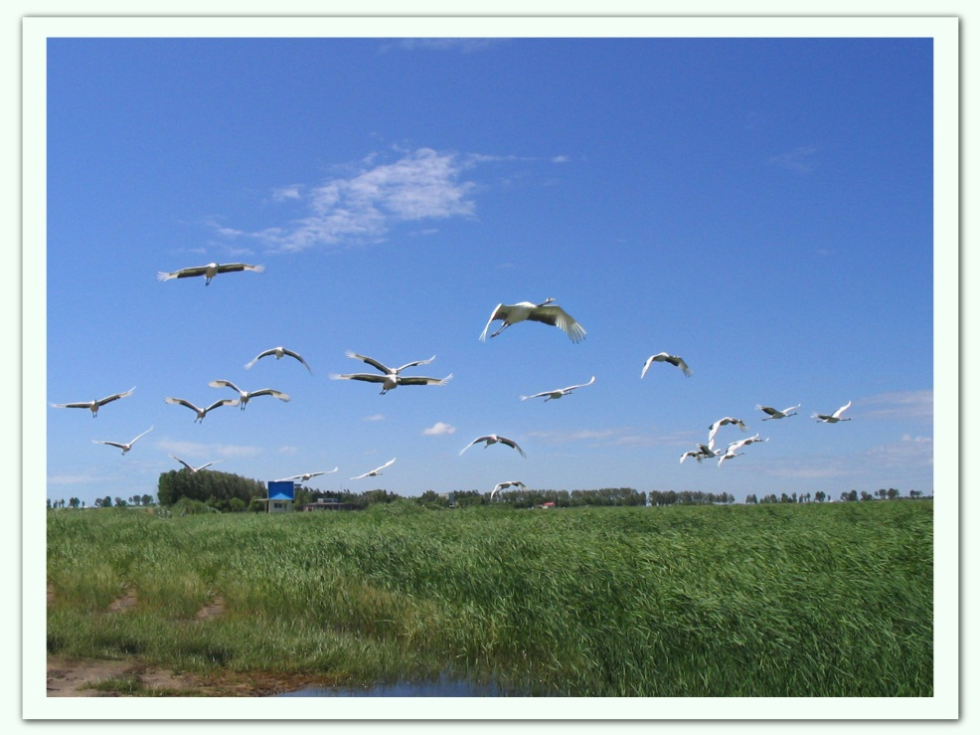具体操作如下：

鼠标点击“矩形选择工具”，鼠标在仙鹤的左下角按住左键拖动到仙鹤的右上角拖出一个矩形窗口，看位置合适后释放鼠标，图中就形成了一个虚线围成的矩形选区。在图中有“选区”以后，接下去的操作就是针对当前层的“选区”来进行的。

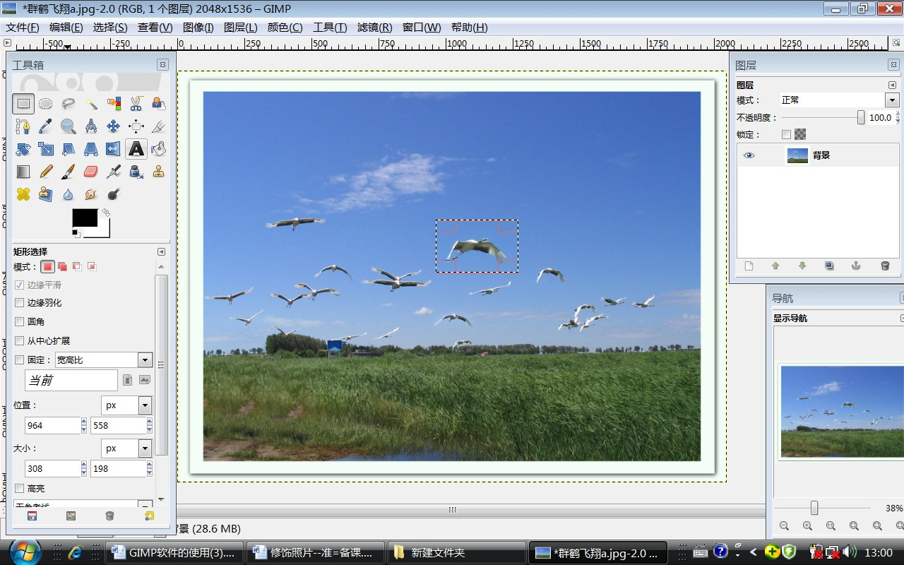

现在要把“选区”中的图像做一个图层的拷贝。

在下拉菜单中选择：编辑—复制 把选中的像素复制到剪贴板。

在下拉菜单中选择：编辑—粘贴 把剪贴板的内容粘贴到浮动选区（被粘贴的图层）。

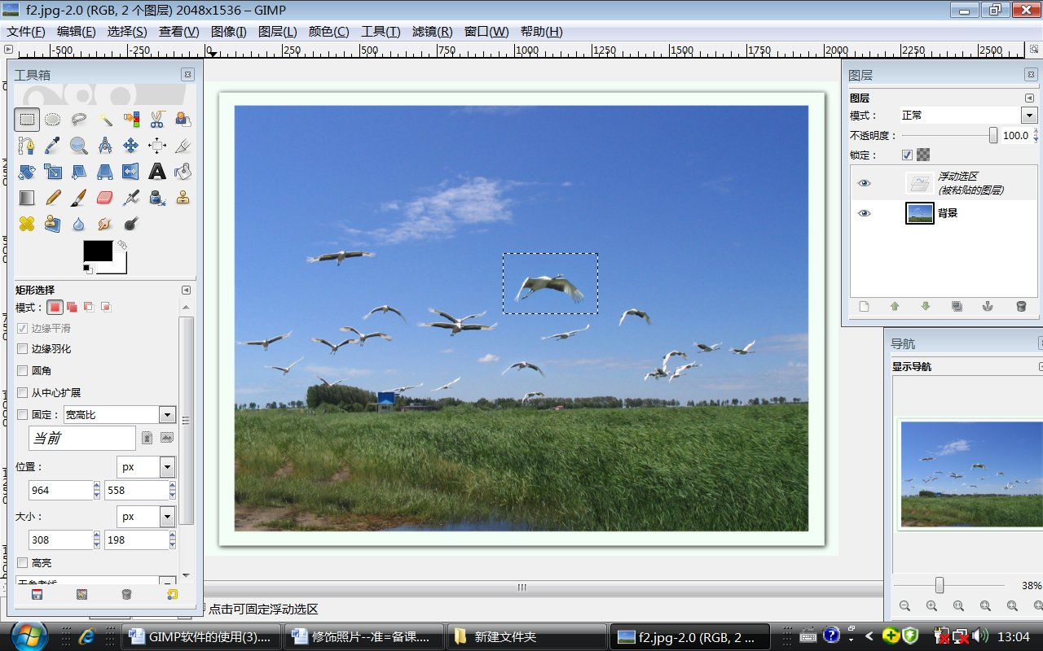

这时请观察图层面板，在背景层上面多了一个浮动选区（被粘贴的图层），这个浮动选区实际上是一个过渡的图层，看你下一步做什么事情了。在图层面板中看到有一个新的浮动选区，但是为什么没有看到两只仙鹤呢？因为目前两只仙鹤的图层是重叠在一起的。

因此，再鼠标点击移动工具，接着用鼠标在图中按住仙鹤拖动到右边即拖出了一只仙鹤。在位置合适后，我们可以选择下拉菜单：

图层——固定图层 把浮动选区固定下来，完成操作。这时再看图层面板，浮动选区已经合并到背景图层中去了。

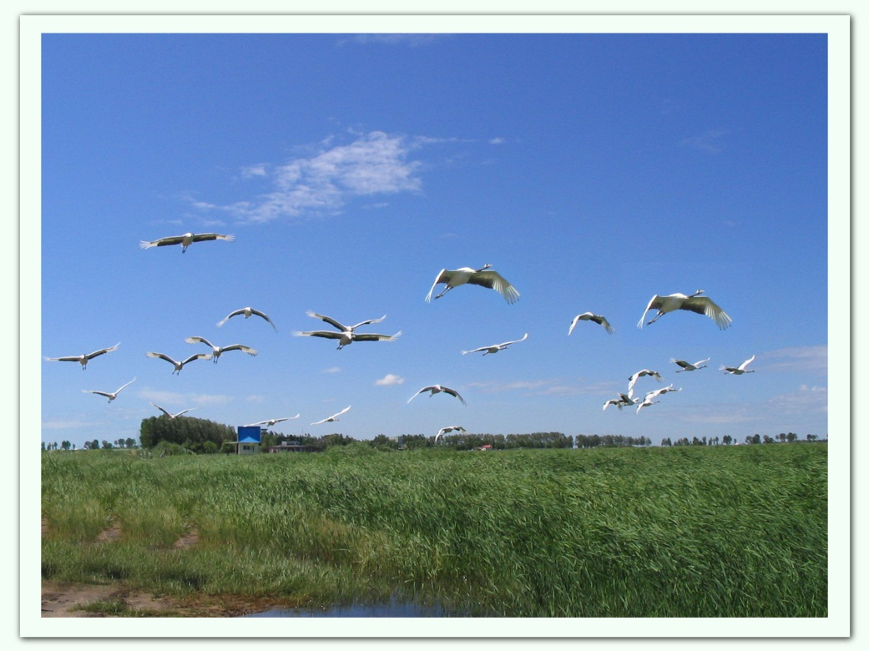

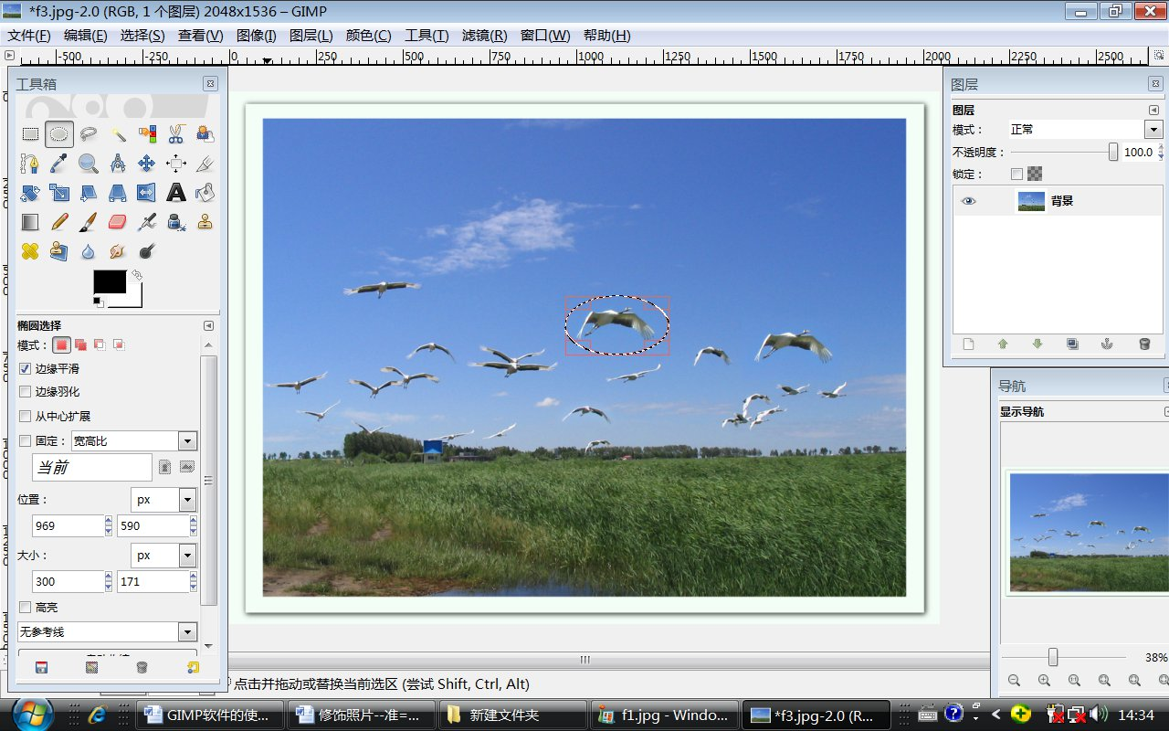在这张图中也可以用椭圆选择工具来选择仙鹤，操作方法基本相同，鼠标在仙鹤的左下角按住左键拖动到仙鹤的右上角拖出一个矩形窗口，在该窗口范围内有一个椭圆，看位置合适后释放鼠标，形成一个椭圆的选区。

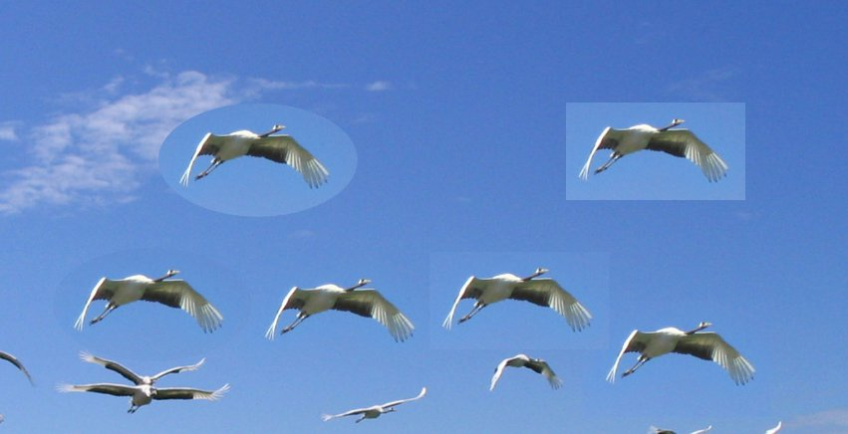你可以在图中选择其他仙鹤，做同样的操作，来增加许许多多的仙鹤，但是你会发现在位置移得不合适的时候，蓝色的天空里会有一块一块长方形或椭圆形的边缘，很不舒服。

这是什么原因呢？主要是我们没有单独地选择一只仙鹤，而是连仙鹤周围的天空也一起选择进去了。再加上天空的颜色虽是蓝色，但是各处天空的深浅是不同的，因此在有深浅差别的时候就明显地出现了边界。

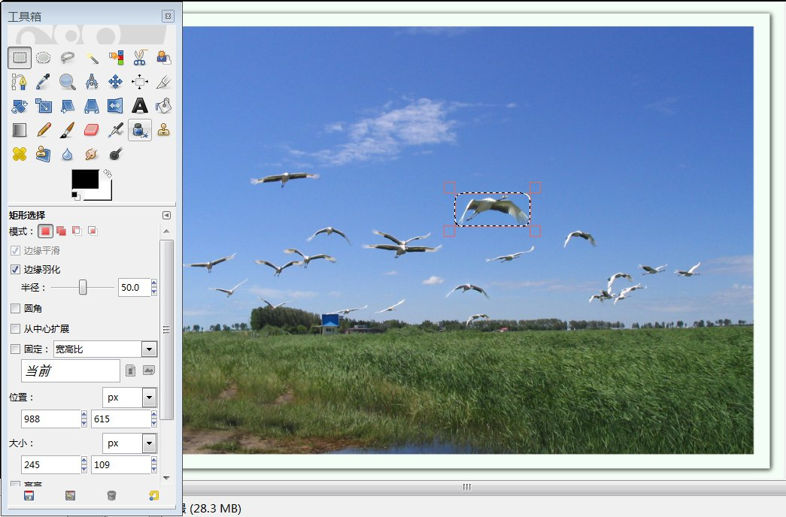 有什么方法能够解决该问题呢？这里先讲一个方法，它应用选区中的一个“羽化”的选项。在点击矩形选择工具后下面出现了一个对应的选项栏，有一个“边缘羽化”的选项，勾选以后会出现一个“半径”的调整按钮，“羽化”表示选区的周围有一个从不透明到全透明的过渡区，

为了使过度的范围比较大这里选择半径为50，然后在仙鹤的周围进行选择。再经过“复制”“粘贴”之后得到了一个浮动选区（被粘贴的图层）。

为了不直接合并到背景层上，这里我们学习一个新的方法：在图层面板上点击“创建新图层”按钮，直接把浮动选区变成一个单独的图层。

为了多做几个仙鹤，用“创建图层副本”按钮再建立三个副本。

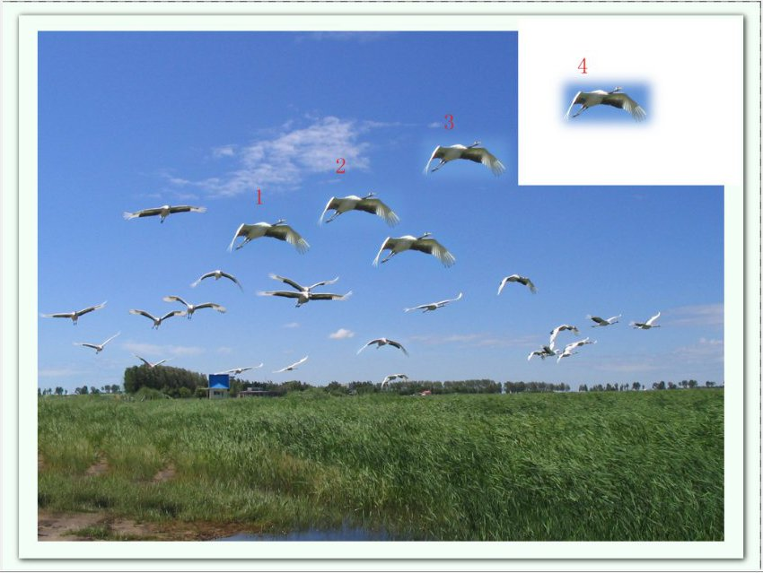 然后把这四个仙鹤的图层分别用移动工具移到斜上方，多了四只仙鹤。先看第四只仙鹤，我们在它的下面加了一个白色的图层，就能清楚地看到仙鹤图层的周围有一个从不透明到透明的过度区域，这个就是“羽化”区，区域的宽度由羽化的“半径”来控制。

再看第一只仙鹤的周围基本看不出边缘，这是因为天空的深浅基本一致。第二只仙鹤的周围，过度相当平稳。第三只仙鹤，因为周围的天空比较深，虽然有过度但还是看出了问题。这说明用羽化可以解决一些问题，但是还不能解决全部问题。（这时还可以通过调节仙鹤图层的亮度使它与周围的天空相配）

下面再讲一个方法“模糊选择工具”可以快速选定一个色彩相接近的区域，有时一个物体本身的色彩比较接近，可以用模糊选择工具一下子把它选择出来。但是对于仙鹤来讲，它整体的色彩比较丰富，不可能一下子用模糊选择工具把它选出来，怎么办呢？我们想到了用矩形选框工具所做的仙鹤的图层拷贝，在仙鹤的周围恰好是包围着的兰天，而兰天的色彩应该是比较接近的，这样就有办法了。

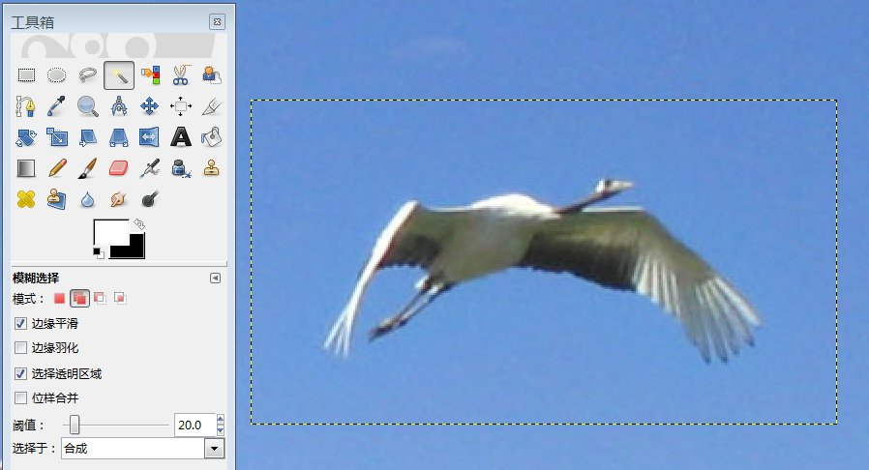先用矩形选框工具做一个包含仙鹤的图层拷贝，再选用模糊选择工具并调整选项栏的“阀值”为20左右（因为兰天处的色彩有一些深浅，阀值表示色差的允许范围，在允许范围内色彩有一些深浅均能一起选择进来），然后将鼠标移到该图层拷贝的兰天处点击，就形成了一个兰天的选区。

这时只要在仙鹤的图层中把选中的蓝天清除掉，就得到了一只单独的仙鹤。

可以在下拉菜单中选择：编辑——清除 或用Delete键可以删除兰天选区中的像素。

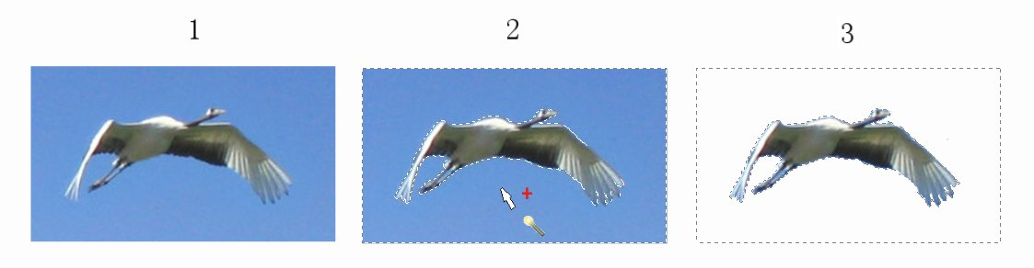下图为操作的过程：1为刚制成的仙鹤的图层拷贝；2 为用模糊选择工具选择天空形成天空的选区；3 为清除天空选区中的像素后的情况。

得到了单独的仙鹤图层，把它复制几个副本，分别放在天空的不同位置，现在就没有什么问题了。

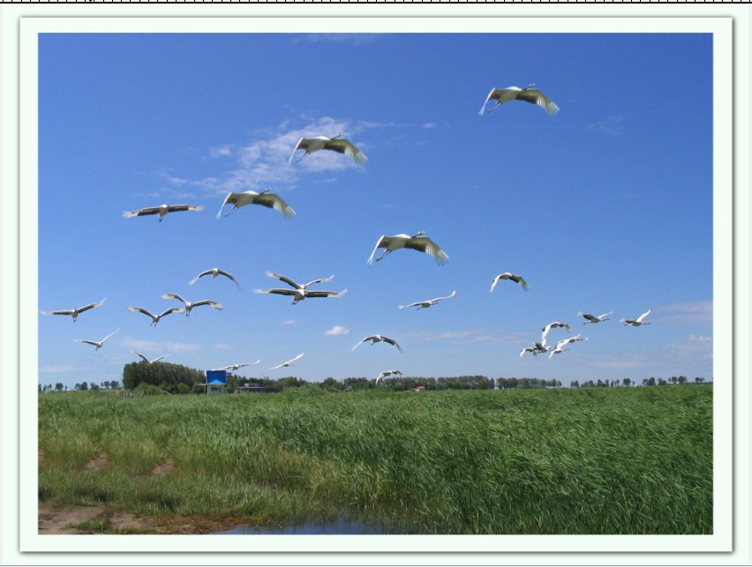这里在选择仙鹤的时候，仙鹤的周围是天空，色彩比较一致，所以可以用模糊选择工具来选择天空。然后在一般情况下，经常是在一个复杂的背景中来选择人物或其他物品，这时就没有这么方便了。

所以下面来讲一下“剪刀选择工具”它有智能选择边界的能力，只要你能初略地勾出物体的轮廓，它就会自动地选择出物体的边缘（当然它的能力还是相当有限的）。

当你点击“剪刀选择工具”后，将鼠标移到图中要选择的物体周围，每点击一次左键就会产生一个控制点，并和上一个控制点相连接，一圈点下来，最后再把光标回到第一点上，这时光标处会出现二个小圈的符号，按下左键就完成了边缘线的封闭。

现在这一条边缘线其实是一条临时的边缘线，把光标再次靠近它时还可以调整它的走向。刚才讲到它自动选择物体边缘的能力还是有限的。光标选择某一控制点可以拖动它；光标移向边缘线点击可以创建新的控制点并拖动它，调整它的位置直到符合要求。调整完成后光标在曲线内点击左键可以把它转变成选区。

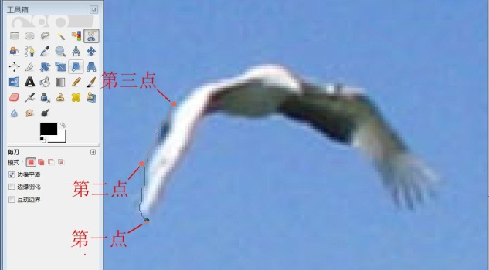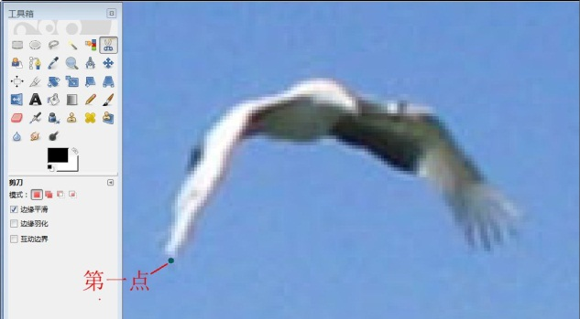看下面的例子：点击“剪刀选择工具”后光标移向天空中某一只仙鹤按下左键得到第一点，再在边缘处点出第二点、第三点可以看到连出的边缘线基本上符合要求。

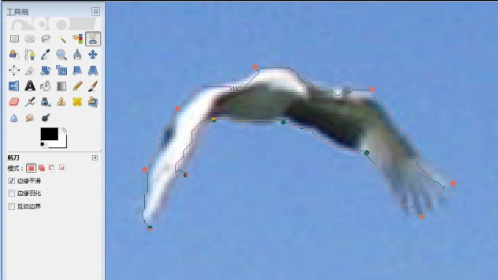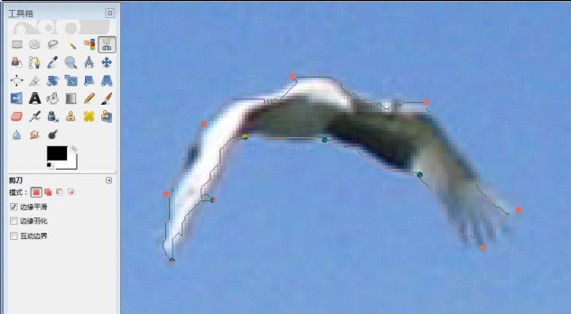接下去再建立一系列控制点，这时发现边缘线不是都能符合要求的，目前不去考虑它，最后再指向第一点把边缘线封闭起来。

下面针对边缘线不理想的地方进行调整。

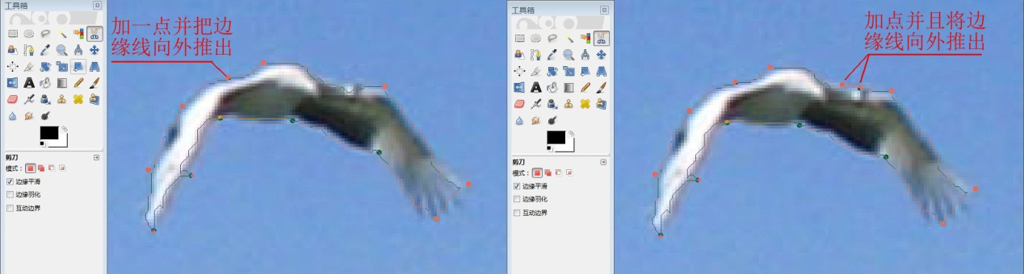

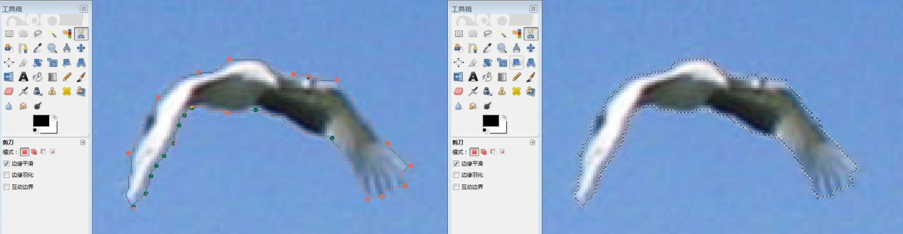完全调整好以后，在曲线内点击左键可以把它转变成选区。

一只单独的仙鹤的选区完成后，再经过“复制”“粘贴”得到了一个浮动选区（被粘贴的图层）。

在图层面板上点击“创建新图层”按钮，直接把浮动选区变成一个单独的图层。再按三次“创建图层的副本”的按钮，复制出三个副本，分别将它们移向四周围的天空，天上一下子多了四个仙鹤。

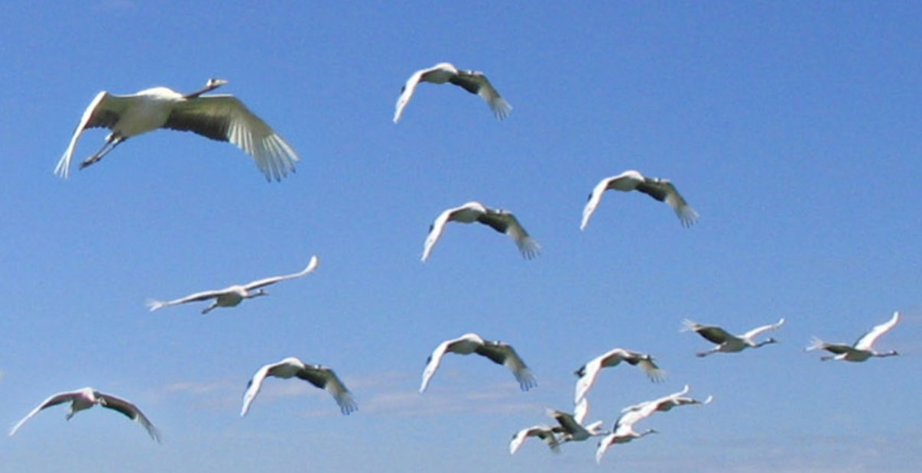还有一个工具，称为“自由选择工具”其实也是相当有用的。基本用法有二种：点击“自由选择工具”后，一种是在图中沿着要选择的图形按住左键描一圈回到起始点，形成一个徒手画的选择区；另一种是鼠标左键沿着要选择的图形周围逐点点击，形成一个折线的选择区。二种方法后者最实用，再复杂的图形，把它放大以后，一点一点的选择，总能把它选择好。

到此为止我们结合实例讲述了五种选择工具的用法，也讲了由选区生成浮动选区过程，并讲了将浮动选区固定到图层的方法以及将浮动选区创建为新图层的方法。这些方法得好好总结一下以便今后应用。

（本篇的学习请结合上一篇图层一起进行）

练习8

边看教程边使用下图进行操作，掌握教程的内容。

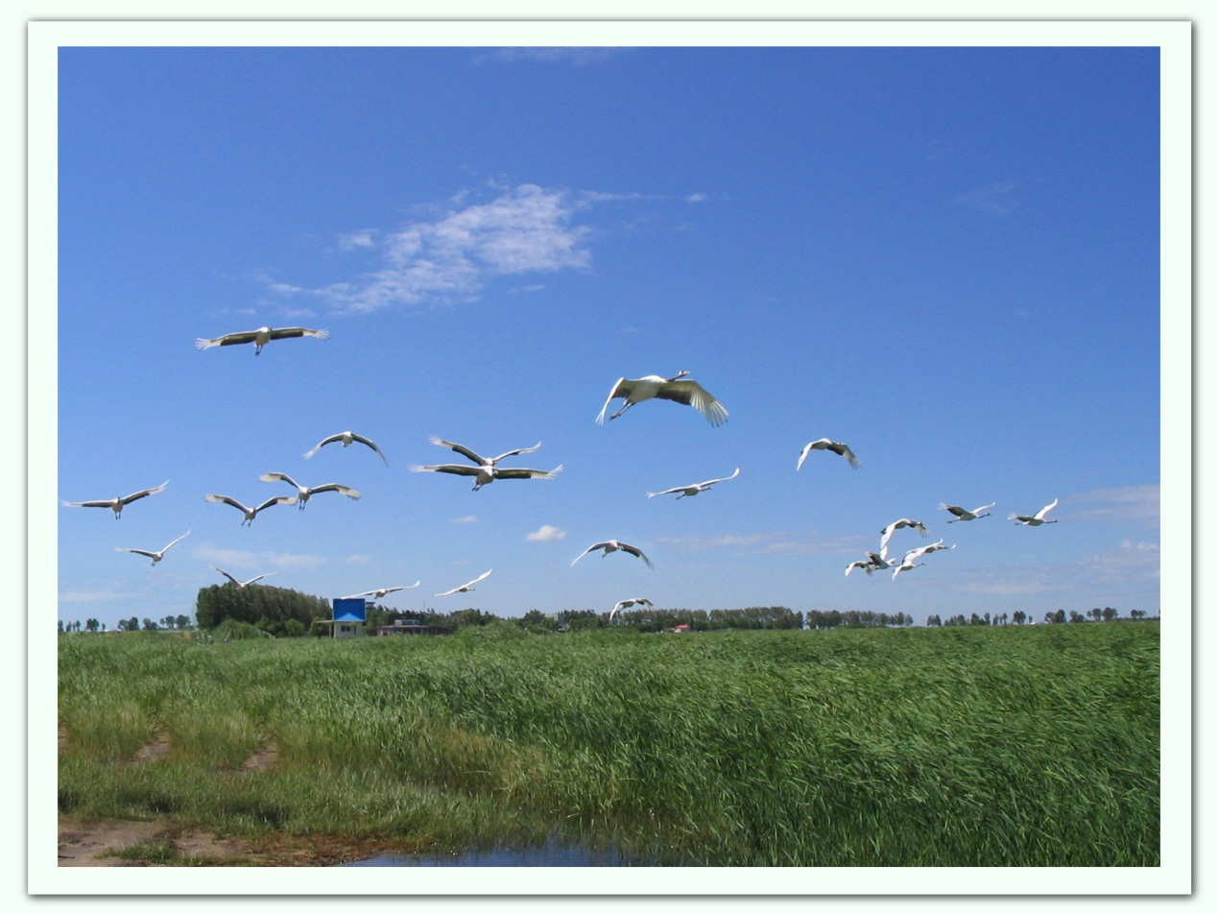

把下图中的洋娃娃用选择工具单独选出来，并创建一个新图层。再在背景层和洋娃娃的图层之间建立一个新图层，用油漆桶工具填充某种颜色，完成后面的结果：

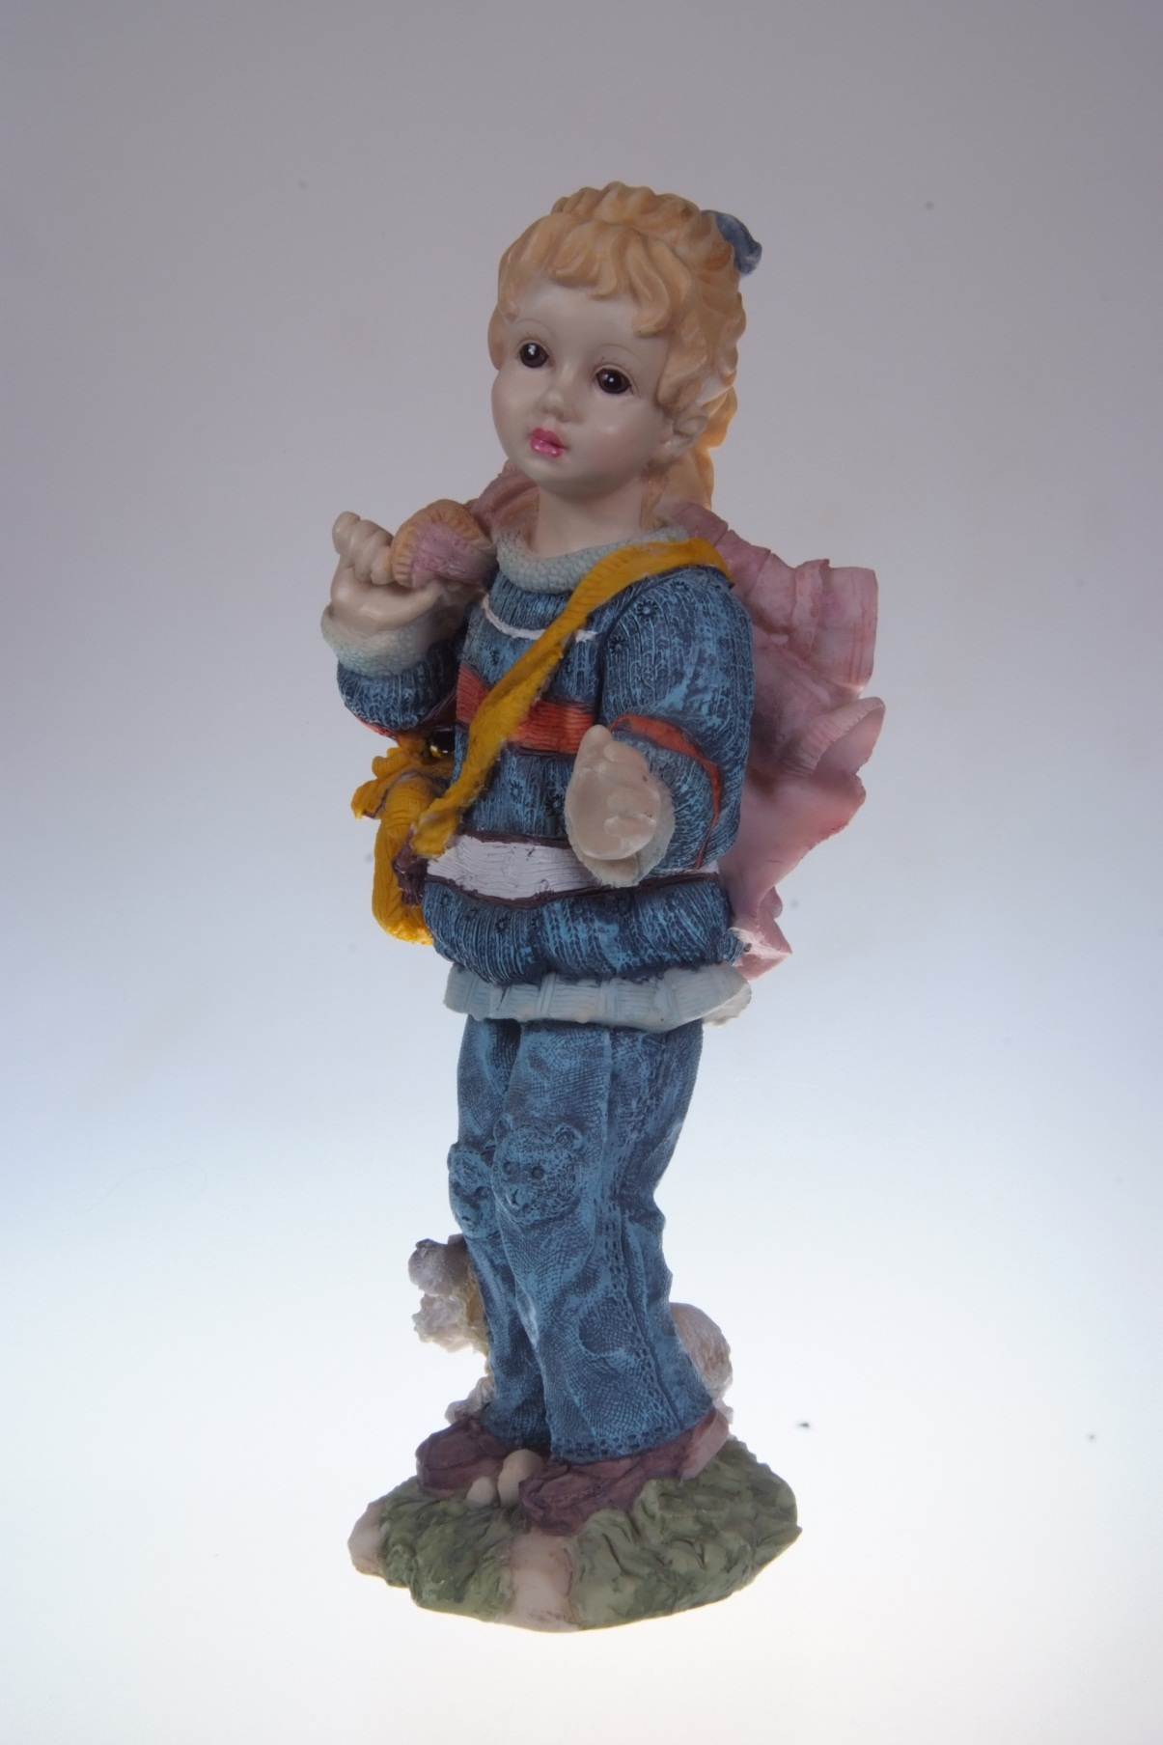

结果：

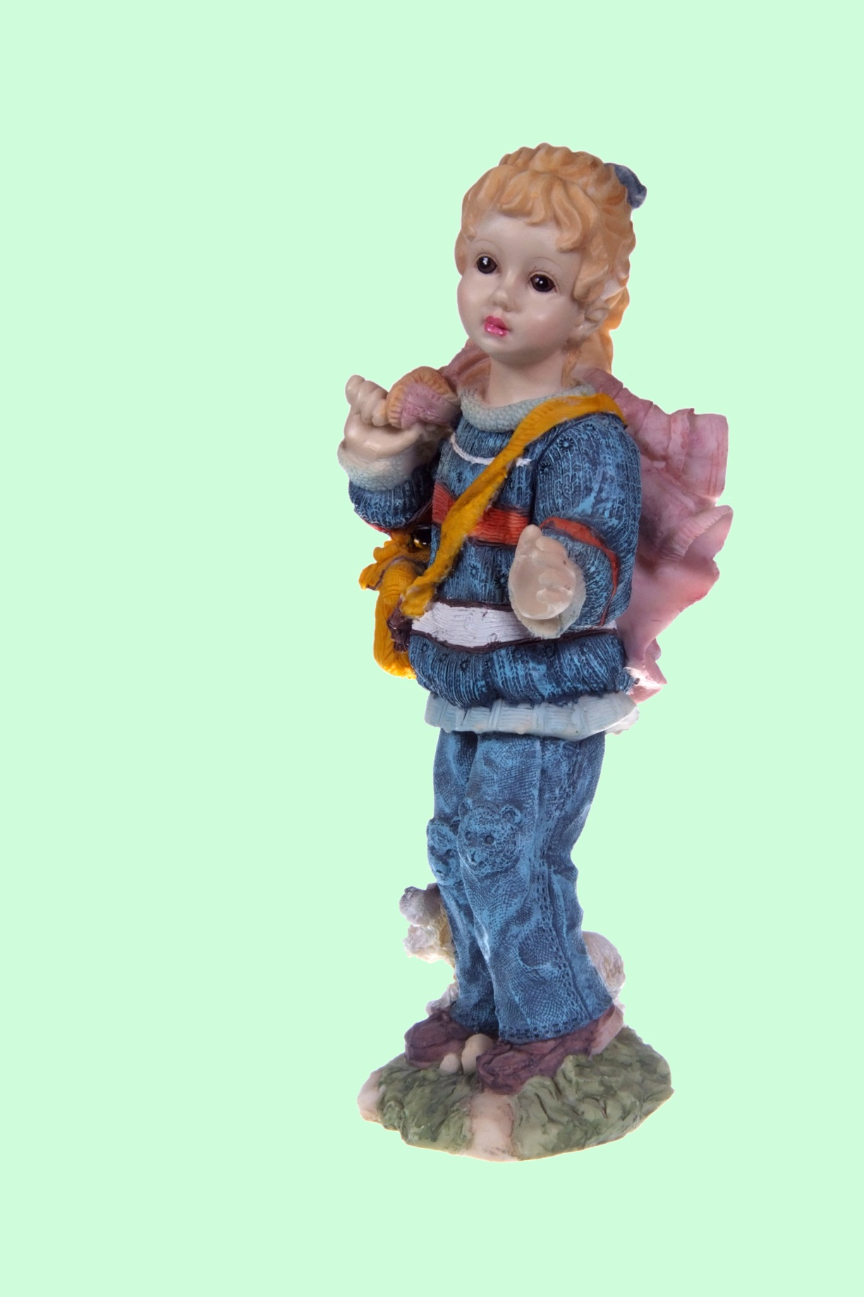

下一篇

选择工具的选项